ΕΘΝΙΚΟ ΜΕΤΣΟΒΙΟ ΠΟΛΥΤΕΧΝΕΙΟ

Σ.Η.Μ.Μ.Υ.
ΨΗΦΙΑΚΑ ΣΥΣΤΗΜΑΤΑ VLSI

2^{η} Εργαστηριακή Άσκηση
Ομάδα: Β13

Στοιχεία φοιτητών:

Γκανάς Γεώργιος ( 031 16 095 )
Περδικούρης Ορφέας ( 031 15 081 )
Αϊβασιλιώτης Παναγιώτης ( 031 16 176 )

Ζήτημα 1: Ημιαθροιστής

Ακολουθεί υλοποίηση σε VHDL ημιαθροιστή σε περιγραφή ροής δεδομένων.

Κώδικας

library IEEE;
use IEEE.STD_LOGIC_1164.ALL;

entity half_adder is
Port (inputA : in STD_LOGIC;
inputB : in STD_LOGIC;
outputS : out STD_LOGIC;
outputC : out STD_LOGIC);
end half_adder;

architecture HA_dataflow of half_adder is

begin
outputS <= inputA xor inputB;
outputC <= inputA and inputB;
end HA_dataflow;

Διάγραμμα
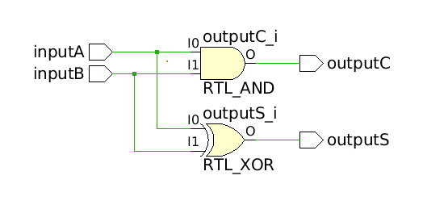

Προσομοίωση

library IEEE;
use IEEE.STD_LOGIC_1164.ALL;

entity half_adder_tb is
end half_adder_tb;

architecture Behavioral of half_adder_tb is

component half_adder is
port(
inputA : in STD_LOGIC;
inputB : in STD_LOGIC;
outputS : out STD_LOGIC;
outputC : out STD_LOGIC
);
end component;

signal inputA : STD_LOGIC;
signal inputB : STD_LOGIC;
signal outputS : STD_LOGIC;
signal outputC : STD_LOGIC;

constant TIME_DELAY : time := 5 ns;
begin
uut : half_adder
port map(
inputA,
inputB,
outputS,
outputC
);
stimulus : process
begin
inputA <= '0';
inputB <= '0';
wait for TIME_DELAY;
inputA <= '1';
wait for TIME_DELAY;
inputB <= '1';
wait for TIME_DELAY;
inputA <= '0';
wait for TIME_DELAY;
inputB <= '0';
wait;
end process;

end Behavioral;

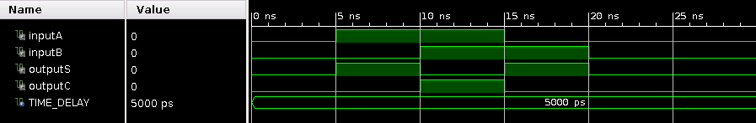

Κρίσιμο Μονοπάτι

Το κρίσιμο μονοπάτι του κυκλώματος είναι το μονοπάτι inputA – outputS, με συνολική καθυστέρηση 4.641 ns.

Κατανάλωση Πόρων
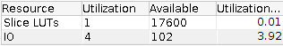

Ζήτημα 2: Πλήρης Αθροιστής

Για το ζήτημα αυτό υλοποιήθηκαν πλήρεις αθροιστές με τέσσερις διαφορετικούς τρόπους: a) συνδυαστικό και ακολουθιακό κύκλωμα με περιγραφή δομής και b) συνδυαστικό και ακολουθιακό κύκλωμα με περιγραφή συμπεριφοράς.

Συνδυαστικός Πλήρης Αθροιστής (Structural)

Κώδικας

library IEEE;
use IEEE.STD_LOGIC_1164.ALL;

entity full_adder_comb_struct is
Port (inputA : in STD_LOGIC;
inputB : in STD_LOGIC;
Cin : in STD_LOGIC;
Cout : out STD_LOGIC;
outputS : out STD_LOGIC);
end full_adder_comb_struct;

architecture FA_structural of full_adder_comb_struct is

component half_adder is
port(
inputA : in STD_LOGIC;
inputB : in STD_LOGIC;
outputS : out STD_LOGIC;
outputC : out STD_LOGIC
);
end component;
signal outS1 : STD_LOGIC;
signal outC1 : STD_LOGIC;
signal outC2 : STD_LOGIC;
begin
HA1 : half_adder
port map(
inputA,
inputB,
outS1,
outC1
);
HA2 : half_adder
port map(
Cin,
outS1,
outputS,
outC2
);
Cout <= outC1 or outC2;

end FA_structural;

Διάγραμμα Δομής

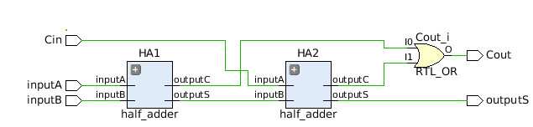

Κρίσιμο Μονοπάτι

Το κρίσιμο μονοπάτι του κυκλώματος είναι το μονοπάτι Cin – outputS, με συνολική καθυστέρηση 4.643 ns.

Κατανάλωση πόρων

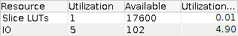

Ακολουθιακός Πλήρης Αθροιστής (Structural)

Κώδικας

library IEEE;
use IEEE.STD_LOGIC_1164.ALL;

library IEEE;
use IEEE.STD_LOGIC_1164.ALL;

entity full_adder_seq_struct is
Port (clk : STD_LOGIC;
rst : STD_LOGIC;
inputA : in STD_LOGIC;
inputB : in STD_LOGIC;
Cin : in STD_LOGIC;
Cout : out STD_LOGIC;
outputS : out STD_LOGIC);
end full_adder_seq_struct;

architecture FA_structural of full_adder_seq_struct is

component half_adder is
port(
inputA : in STD_LOGIC;
inputB : in STD_LOGIC;
outputS : out STD_LOGIC;
outputC : out STD_LOGIC
);
end component;
signal outS1 : STD_LOGIC;
signal outC1 : STD_LOGIC;
signal outC2 : STD_LOGIC;
signal sum : STD_LOGIC;
signal inA : STD_LOGIC;
signal inB : STD_LOGIC;
signal inC : STD_LOGIC;
begin
HA1 : half_adder
port map(
inA,
inB,
outS1,
outC1
);
HA2 : half_adder
port map(
inC,
outS1,
sum,
outC2
);
process(clk)
begin
if rising_edge(clk) then
if rst='1' then
inA <= '0';
inB <= '0';
inC <= '0';
else
inA <= inputA;
inB <= inputB;
inC <= Cin;
end if;

end if;

end process;
Cout <= outC1 or outC2;
outputS <= sum;
end FA_structural;

Διάγραμμα Δομής

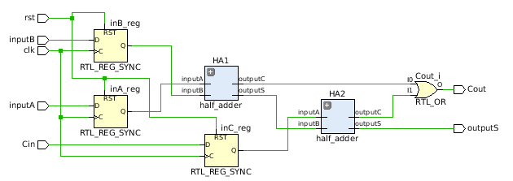

Κρίσιμο Μονοπάτι

Το κρίσιμο μονοπάτι του κυκλώματος είναι το μονοπάτι inB_reg/C – outputS, με συνολική καθυστέρηση 4.166 ns.

Κατανάλωση πόρων

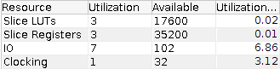

Συνδυαστικός Πλήρης Αθροιστής (Behavioral)

Κώδικας

library IEEE;
use IEEE.STD_LOGIC_1164.ALL;
use IEEE.STD_LOGIC_UNSIGNED.ALL;

entity full_adder_comb_behav is
Port (inputA : in STD_LOGIC;
inputB : in STD_LOGIC;
Cin : in STD_LOGIC;
Cout : out STD_LOGIC;
outputS : out STD_LOGIC);
end full_adder_comb_behav;

architecture FA_behavioral of full_adder_comb_behav is

signal sum : STD_LOGIC_VECTOR(1 downto 0) := (others => '0');
signal vect1 : STD_LOGIC_VECTOR(0 downto 0);
signal vect2 : STD_LOGIC_VECTOR(0 downto 0);
signal vect3 : STD_LOGIC_VECTOR(0 downto 0);

begin
vect1 <= (0 => inputA);
vect2 <= (0 => inputB);
vect3 <= (0 => Cin);
process(vect1, vect2, vect3)
begin
sum <= ('0' & vect1) + ('0'& vect2) + ('0' & vect3);

end process;
outputS <= sum(0);
Cout <= sum(1);
end FA_behavioral;

Διάγραμμα Δομής

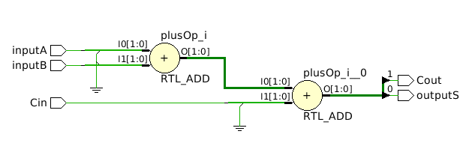

Κρίσιμο Μονοπάτι

Το κρίσιμο μονοπάτι του κυκλώματος είναι το μονοπάτι inputA – outputS, με συνολική καθυστέρηση 4.643 ns.

Κατανάλωση πόρων

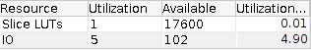

Ακολουθιακός Πλήρης Αθροιστής (Behavioral)

Κώδικας

library IEEE;
use IEEE.STD_LOGIC_1164.ALL;
use IEEE.STD_LOGIC_UNSIGNED.ALL;

library IEEE;
use IEEE.STD_LOGIC_1164.ALL;

entity full_adder_seq_behav is
Port (clk : STD_LOGIC;
rst : STD_LOGIC;
inputA : in STD_LOGIC;
inputB : in STD_LOGIC;
Cin : in STD_LOGIC;
Cout : out STD_LOGIC;
outputS : out STD_LOGIC);
end full_adder_seq_behav;

architecture FA_behavioral of full_adder_seq_behav is

signal sum : STD_LOGIC_VECTOR(1 downto 0);
signal vect1 : STD_LOGIC_VECTOR(0 downto 0);
signal vect2 : STD_LOGIC_VECTOR(0 downto 0);
signal vect3 : STD_LOGIC_VECTOR(0 downto 0);
signal inA : STD_LOGIC;
signal inB : STD_LOGIC;
signal inC : STD_LOGIC;

begin
process(clk)
begin
if clk'event and clk='1' then
if rst ='1' then
inA <= '0';
inB <= '0';
inC <= '0';
else
inA <= inputA;
inB <= inputB;
inC <= Cin;
end if;
end if;

end process;
vect1 <= (0 => inA);
vect2 <= (0 => inB);
vect3 <= (0 => inC);
sum <= ('0' & vect1) + ('0'& vect2) + ('0' & vect3);
outputS <= sum(0);
Cout <= sum(1);
end FA_behavioral;

Διάγραμμα Δομής

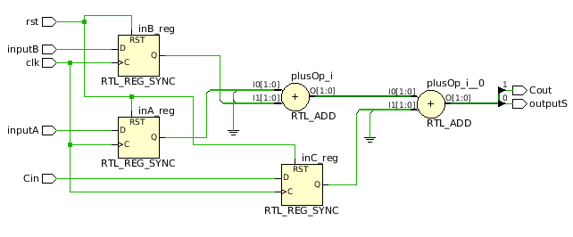

Κρίσιμο Μονοπάτι

Το κρίσιμο μονοπάτι του κυκλώματος είναι το μονοπάτι inB_reg/C – outputS, με συνολική καθυστέρηση 4.166 ns.

Κατανάλωση πόρων

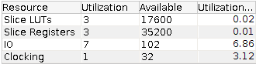

Προσομοίωση

Συνδυαστικά Κυκλώματα

library IEEE;
use IEEE.STD_LOGIC_1164.ALL;

entity full_adder_comb_tb is
end full_adder_comb_tb;

architecture Behavioral of full_adder_comb_tb is

component full_adder_comb_struct is
port(
inputA : in STD_LOGIC;
inputB : in STD_LOGIC;
Cin : in STD_LOGIC;
Cout : out STD_LOGIC;
outputS : out STD_LOGIC
);
end component;
component full_adder_comb_behav is
port(
inputA : in STD_LOGIC;
inputB : in STD_LOGIC;
Cin : in STD_LOGIC;
Cout : out STD_LOGIC;
outputS : out STD_LOGIC
);
end component;

signal inputA : STD_LOGIC;
signal inputB : STD_LOGIC;
signal Cin : STD_LOGIC;
signal Cout1 : STD_LOGIC;
signal outputS1 : STD_LOGIC;
signal Cout2 : STD_LOGIC;
signal outputS2 : STD_LOGIC;

constant TIME_DELAY : time := 5 ns;

begin
uut1 : full_adder_comb_struct
port map (
inputA,
inputB,
Cin,
Cout1,
outputS1
);
uut2 : full_adder_comb_behav
port map (
inputA,
inputB,
Cin,
Cout2,
outputS2
);
stimulus : process
begin
inputA <= '0';
inputB <= '0';
Cin <= '0';
wait for TIME_DELAY;
inputA <= '1';
wait for TIME_DELAY;
inputB <= '1';
wait for TIME_DELAY;
inputA <= '0';
wait for TIME_DELAY;
Cin <= '1';
wait for TIME_DELAY;
inputA <= '1';
wait for TIME_DELAY;
inputB <= '0';
wait for TIME_DELAY;
inputA <= '0';
wait for TIME_DELAY;
Cin <= '0';
wait;
end process;

end Behavioral;

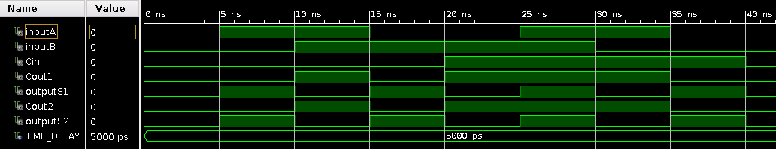

Ακολουθιακά Κυκλώματα

library IEEE;
use IEEE.STD_LOGIC_1164.ALL;

entity full_adder_seq_tb is
end full_adder_seq_tb;

architecture Behavioral of full_adder_seq_tb is

component full_adder_seq_struct is
port(
clk : STD_LOGIC;
rst : STD_LOGIC;
inputA : in STD_LOGIC;
inputB : in STD_LOGIC;
Cin : in STD_LOGIC;
Cout : out STD_LOGIC;
outputS : out STD_LOGIC
);
end component;
component full_adder_seq_behav is
port(
clk : STD_LOGIC;
rst : STD_LOGIC;
inputA : in STD_LOGIC;
inputB : in STD_LOGIC;
Cin : in STD_LOGIC;
Cout : out STD_LOGIC;
outputS : out STD_LOGIC
);
end component;

signal clk : STD_LOGIC;
signal rst : STD_LOGIC;
signal inputA : STD_LOGIC;
signal inputB : STD_LOGIC;
signal Cin : STD_LOGIC;
signal Cout1 : STD_LOGIC;
signal outputS1 : STD_LOGIC;
signal Cout2 : STD_LOGIC;
signal outputS2 : STD_LOGIC;

constant CLK_PERIOD : time := 10 ns;

begin
uut1 : full_adder_seq_struct
port map (
clk,
rst,
inputA,
inputB,
Cin,
Cout1,
outputS1
);
uut2 : full_adder_seq_behav
port map (
clk,
rst,
inputA,
inputB,
Cin,
Cout2,
outputS2
);
stimulus : process
begin
rst <= '0';
inputA <= '0';
inputB <= '0';
Cin <= '0';
wait for CLK_PERIOD*5;
rst <= '1';
wait for CLK_PERIOD*5;
rst <= '0';
wait for CLK_PERIOD*5;
inputA <= '1';
wait for CLK_PERIOD;
inputB <= '1';
wait for CLK_PERIOD;
inputA <= '0';
wait for CLK_PERIOD;
Cin <= '1';
wait for CLK_PERIOD;
inputA <= '1';
wait for CLK_PERIOD;
inputB <= '0';
wait for CLK_PERIOD;
inputA <= '0';
wait for CLK_PERIOD;
Cin <= '0';
wait;
end process;

generate_clock : process
begin
clk <= '0';
wait for CLK_PERIOD/2;
clk <= '1';
wait for CLK_PERIOD/2;
end process;

end Behavioral;

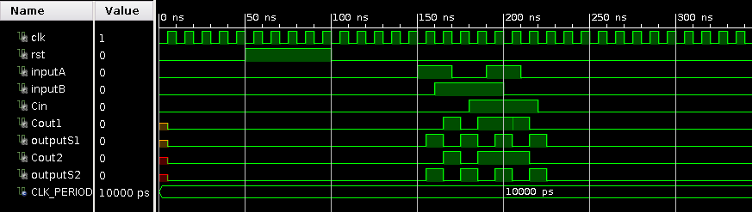

Ζήτημα 3: 4-bit Αθροιστής Διάδοσης Κρατουμένου (RCA)

Υλοποιήθηκαν με περιγραφή δομής συνδυαστικός RCA χρησιμοποιώντας τον συνδυαστικό πλήρη αθροιστή του ερωτήματος 2.a και ακολουθιακός RCA χρησιμοποιώντας τον ακολουθιακό πλήρη αθροιστή του ερωτήματος 2.b.

4-bit Συνδυαστικός Αθροιστής

Κώδικας

library IEEE;
use IEEE.STD_LOGIC_1164.ALL;

entity adder4_comb is
Port (
inputA : in STD_LOGIC_VECTOR(3 downto 0);
inputB : in STD_LOGIC_VECTOR(3 downto 0);
Cin : in STD_LOGIC;
outputS : out STD_LOGIC_VECTOR(3 downto 0);
Cout : out STD_LOGIC
);
end adder4_comb;

architecture Structural of adder4_comb is
component full_adder_comb_struct is
port(
inputA : in STD_LOGIC;
inputB : in STD_LOGIC;
Cin : in STD_LOGIC;
Cout : out STD_LOGIC;
outputS : out STD_LOGIC
);
end component;

signal Carry : STD_LOGIC_VECTOR(2 downto 0);

begin
FA0 : full_adder_comb_struct
port map(
inputA(0),
inputB(0),
Cin,
Carry(0),
outputS(0)
);
FA1 : full_adder_comb_struct
port map(
inputA(1),
inputB(1),
Carry(0),
Carry(1),
outputS(1)
);
FA2 : full_adder_comb_struct
port map(
inputA(2),
inputB(2),
Carry(1),
Carry(2),
outputS(2)
);
FA3 : full_adder_comb_struct
port map(
inputA(3),
inputB(3),
Carry(2),
Cout,
outputS(3)
);

end Structural;

Διάγραμμα Δομής

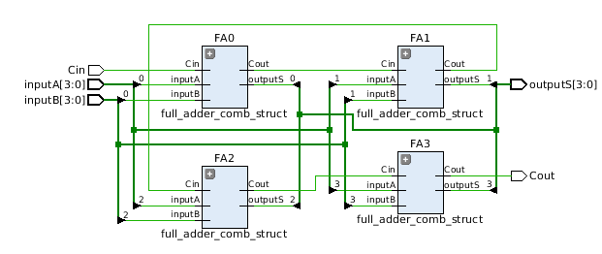

Προσομοίωση

library IEEE;
use IEEE.STD_LOGIC_1164.ALL;
use IEEE.NUMERIC_STD.ALL;

entity adder4_comb_tb is
end adder4_comb_tb;

architecture Behavioral of adder4_comb_tb is

component adder4_comb is
port(
inputA : in STD_LOGIC_VECTOR(3 DOWNTO 0);
inputB : in STD_LOGIC_VECTOR(3 DOWNTO 0);
Cin : in STD_LOGIC;
outputS : out STD_LOGIC_VECTOR(3 DOWNTO 0);
Cout : out STD_LOGIC
);
end component;

signal inputA : STD_LOGIC_VECTOR(3 DOWNTO 0);
signal inputB : STD_LOGIC_VECTOR(3 DOWNTO 0);
signal Cin : STD_LOGIC;
signal Cout : STD_LOGIC;
signal outputS : STD_LOGIC_VECTOR(3 DOWNTO 0);

constant TIME_DELAY : time := 5 ns;

begin

uut : adder4_comb
port map(
inputA,
inputB,
Cin,
outputS,
Cout
);

stimulus : process
begin
Cin <= '0';
for i in 0 to 15 loop
inputA <= std_logic_vector(to_unsigned(i, 4));
for j in 0 to 15 loop
inputB <= std_logic_vector(to_unsigned(j, 4));
wait for TIME_DELAY;
end loop;
end loop;
Cin <= '1';
for i in 0 to 15 loop
inputA <= std_logic_vector(to_unsigned(i, 4));
for j in 0 to 15 loop
inputB <= std_logic_vector(to_unsigned(j, 4));
wait for TIME_DELAY;
end loop;
end loop;
inputA <= (others => '0');
inputB <= (others => '0');
Cin <= '0';
wait;
end process;

end Behavioral;

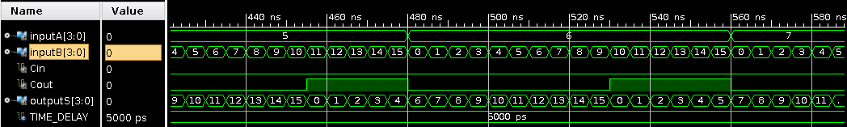

Κρίσιμο Μονοπάτι

Το κρίσιμο μονοπάτι του κυκλώματος είναι το μονοπάτι inputA[0] – outputS[3], με συνολική καθυστέρηση 5.497 ns.

Κατανάλωση Πόρων

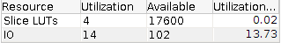

4-bit Ακολουθιακός Αθροιστής

Κώδικας

Library IEEE;
use IEEE.STD_LOGIC_1164.ALL;

entity adder4_seq is
Port (
clk : STD_LOGIC;
rst : STD_LOGIC;
inputA : in STD_LOGIC_VECTOR(3 downto 0);
inputB : in STD_LOGIC_VECTOR(3 downto 0);
Cin : in STD_LOGIC;
outputS : out STD_LOGIC_VECTOR(3 downto 0);
Cout : out STD_LOGIC
);
end adder4_seq;

architecture Behavioral of adder4_seq is
component full_adder_seq_behav is
port(
clk : STD_LOGIC;
rst : STD_LOGIC;
inputA : in STD_LOGIC;
inputB : in STD_LOGIC;
Cin : in STD_LOGIC;
Cout : out STD_LOGIC;
outputS : out STD_LOGIC
);
end component;

signal inA1 : STD_LOGIC_VECTOR(2 downto 0);
signal inB1 : STD_LOGIC_VECTOR(2 downto 0);
signal inA2 : STD_LOGIC_VECTOR(1 downto 0);
signal inB2 : STD_LOGIC_VECTOR(1 downto 0);
signal inA3 : STD_LOGIC;
signal inB3 : STD_LOGIC;

signal Carry : STD_LOGIC_VECTOR(3 downto 0);
signal Sout : STD_LOGIC_VECTOR(3 downto 0);
signal sum1 : STD_LOGIC;
signal sum2 : STD_LOGIC_VECTOR(1 downto 0);
signal sum3 : STD_LOGIC_VECTOR(2 downto 0);
begin
FA0 : full_adder_seq_behav
port map(
clk,
rst,
inputA(0),
inputB(0),
Cin,
Carry(0),
Sout(0)
);
FA1 : full_adder_seq_behav
port map(
clk,
rst,
inA1(0),
inB1(0),
Carry(0),
Carry(1),
Sout(1)
);
FA2 : full_adder_seq_behav
port map(
clk,
rst,
inA2(0),
inB2(0),
Carry(1),
Carry(2),
Sout(2)
);
FA3 : full_adder_seq_behav
port map(
clk,
rst,
inA3,
inB3,
Carry(2),
Carry(3),
Sout(3)
);

process(clk)
begin
if clk'event and clk='1' then
if rst='1' then
inA1 <= (others => '0');
inB1 <= (others => '0');
inA2 <= (others => '0');
inB2 <= (others => '0');
inA3 <= '0';
inB3 <= '0';
outputS <= (others => '0');
sum1 <= '0';
sum2 <= (others => '0');
sum3 <= (others => '0');
else
inA3 <= inA2(1);
inA2 <= (1 => inA1(2), 0 => inA1(1));
inA1 <= (2 => inputA(3), 1 => inputA(2), 0 => inputA(1));
inB3 <= inB2(1);
inB2 <= (1 => inB1(2), 0 => inB1(1));
inB1 <= (2 => inputB(3), 1 => inputB(2), 0 => inputB(1));
outputS <= Sout(3) & sum3;
sum3 <= Sout(2) & sum2;
sum2 <= (1 => Sout(1), 0 => sum1);
sum1 <= Sout(0);
Cout <= Carry(3);
end if;
end if;
end process;

end Behavioral;

Διάγραμμα Δομής

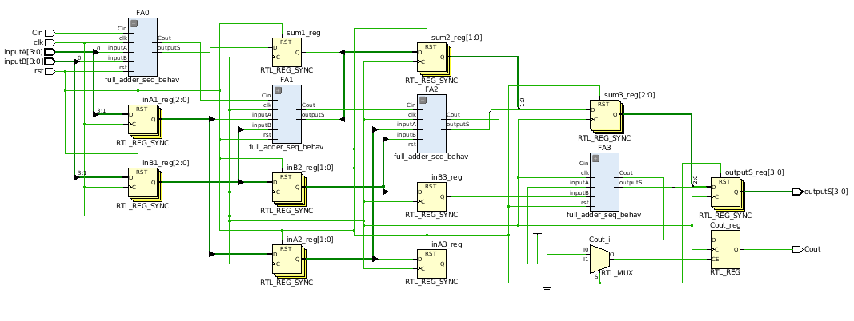

Προσομοίωση

library IEEE;
use IEEE.STD_LOGIC_1164.ALL;
use IEEE.NUMERIC_STD.ALL;

entity adder4_seq_tb is
end adder4_seq_tb;

architecture Behavioral of adder4_seq_tb is

component adder4_seq is
port(
clk : STD_LOGIC;
rst : STD_LOGIC;
inputA : in STD_LOGIC_VECTOR(3 DOWNTO 0);
inputB : in STD_LOGIC_VECTOR(3 DOWNTO 0);
Cin : in STD_LOGIC;
outputS : out STD_LOGIC_VECTOR(3 DOWNTO 0);
Cout : out STD_LOGIC
);
end component;

signal clk : STD_LOGIC;
signal rst : STD_LOGIC;
signal inputA : STD_LOGIC_VECTOR(3 DOWNTO 0);
signal inputB : STD_LOGIC_VECTOR(3 DOWNTO 0);
signal Cin : STD_LOGIC;
signal Cout : STD_LOGIC;
signal outputS : STD_LOGIC_VECTOR(3 DOWNTO 0);

constant CLK_PERIOD : time := 10 ns;

begin

uut : adder4_seq
port map(
clk,
rst,
inputA,
inputB,
Cin,
outputS,
Cout
);

stimulus : process
begin
rst <= '0';
inputA <= (others => '0');
inputB <= (others => '0');
Cin <= '0';
wait for CLK_PERIOD*5;
rst <= '1';
wait for CLK_PERIOD*5;
rst <= '0';
wait for CLK_PERIOD*5;
for i in 0 to 15 loop
inputA <= std_logic_vector(to_unsigned(i, 4));
for j in 0 to 15 loop
inputB <= std_logic_vector(to_unsigned(j, 4));
wait for CLK_PERIOD;
end loop;
end loop;
Cin <= '1';
for i in 0 to 15 loop
inputA <= std_logic_vector(to_unsigned(i, 4));
for j in 0 to 15 loop
inputB <= std_logic_vector(to_unsigned(j, 4));
wait for CLK_PERIOD;
end loop;
end loop;
inputA <= (others => '0');
inputB <= (others => '0');
Cin <= '0';
wait;
end process;

generate_clock : process
begin
clk <= '0';
wait for CLK_PERIOD/2;
clk <= '1';
wait for CLK_PERIOD/2;
end process;

end Behavioral;

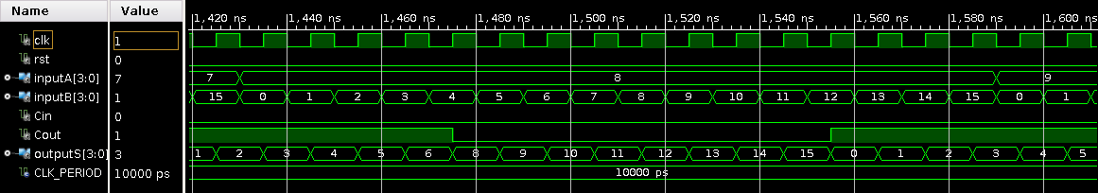
Κρίσιμο Μονοπάτι

Το κρίσιμο μονοπάτι του κυκλώματος (ή ένα εξ αυτών με ίση καθυστέρηση) είναι το μονοπάτι Cout_reg/C – Cout, με συνολική καθυστέρηση 3.441 ns.

Κατανάλωση Πόρων

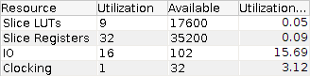

Ζήτημα 4

Με είσοδο δύο BCD ψηφία και κρατούμενο εισόδου αναμένουμε στην έξοδο το σωστό BCD ψηφίο και το δέον κρατούμενο εξόδου (που προκύπτουν από την άθροιση των δύο ψηφίων εισόδου και του κρατουμένου εισόδου). Ο έλεγχος της σωστής αναπαράστασης επιτυγχάνεται μέσω του module BCD_check το οποίο δέχεται ως είσοδο το αποτέλεσμα του αθροίσματος και το κρατούμενο εξόδου και ελέγχει εάν το άρθοισμα είναι μεγαλύτερο του εννέα ή το κρατούμενο εξόδου είναι set οπότε προσθέτει το έξι στο άθροισμα.

(κώδικας BCD_check + βοηθητικών modules)

(or2)

library IEEE;
use IEEE.STD_LOGIC_1164.ALL;

entity or2 is
port(
a : in STD_LOGIC;
b : in STD_LOGIC;
c : out STD_LOGIC
);
end or2;

architecture structural of or2 is
begin
c <= a or b;
end structural;

(and2)

library IEEE;
use IEEE.STD_LOGIC_1164.ALL;

entity and2 is
port(
a : in STD_LOGIC;
b : in STD_LOGIC;
c : out STD_LOGIC
);
end and2;

architecture structural of and2 is
begin
c <= a and b;
end structural;

(BCD_check)

library IEEE;
use IEEE.STD_LOGIC_1164.ALL;

entity BCD_check is
port(
ovf : in STD_LOGIC;
sum : in STD_LOGIC_VECTOR(3 downto 0);
halfbyte_to_add : out STD_LOGIC_VECTOR(3 downto 0)
);
end BCD_check;

architecture structural of BCD_check is

component or2 is
port (
a : in STD_LOGIC;
b : in STD_LOGIC;
c : out STD_LOGIC
);
end component;

component and2 is
port (
a : in STD_LOGIC;
b : in STD_LOGIC;
c : out STD_LOGIC
);
end component;

signal a1 : STD_LOGIC;
signal a2 : STD_LOGIC;
signal a3 : STD_LOGIC;

begin

u1 : or2
port map (
a => sum(2),
b => sum(1),
c => a1
);

u2 : and2
port map (
a => sum(3),
b => a1,
c => a2
);

u3 : or2
port map (
a => ovf,
b => a2,
c => a3
);

with a3 select halfbyte_to_add <=
"0000" when '0',
"0110" when '1';

end structural;

(κώδικας πλήρους αθροιστή BCD)
library IEEE;
use IEEE.STD_LOGIC_1164.ALL;

entity BCD_FA is
port(
num1 : in STD_LOGIC_VECTOR(3 downto 0);
num2 : in STD_LOGIC_VECTOR(3 downto 0);
old_carry : in STD_LOGIC;
bcd_sum : out STD_LOGIC_VECTOR(3 downto 0);
new_carry : out STD_LOGIC
);
end BCD_FA;

architecture structural of BCD_FA is

component or2 is
port(
a : in STD_LOGIC;
b : in STD_LOGIC;
c : out STD_LOGIC
);
end component;

component adder4_comb is
port(
inputA : in STD_LOGIC_VECTOR(3 downto 0);
inputB : in STD_LOGIC_VECTOR(3 downto 0);
Cin : in STD_LOGIC;
outputS : out STD_LOGIC_VECTOR(3 downto 0);
Cout : out STD_LOGIC
);
end component;

component BCD_check is
port(
ovf : in STD_LOGIC;
sum : in STD_LOGIC_VECTOR(3 downto 0);
halfbyte_to_add : out STD_LOGIC_VECTOR(3 downto 0)
);
end component;

signal temp_bcd_sum : STD_LOGIC_VECTOR(3 downto 0);
signal temp_new_carry1 : STD_LOGIC;
signal temp_new_carry2 : STD_LOGIC;
signal zero_six : STD_LOGIC_VECTOR(3 downto 0);

begin

u1 : adder4_comb
port map (
inputA => num1,
inputB => num2,
Cin => old_carry,
outputS => temp_bcd_sum,
Cout => temp_new_carry1
);

u2 : BCD_check
port map (
ovf => temp_new_carry1,
sum => temp_bcd_sum,
halfbyte_to_add => zero_six
);

u3 : adder4_comb
port map (
inputA => temp_bcd_sum,
inputB => zero_six,
Cin => '0',
outputS => bcd_sum,
Cout => temp_new_carry2
);

u4 : or2
port map (
a => temp_new_carry1,
b => temp_new_carry2,
c => new_carry
);

end structural;

(RTL Schematic ΒCD_check/BCD_FA)
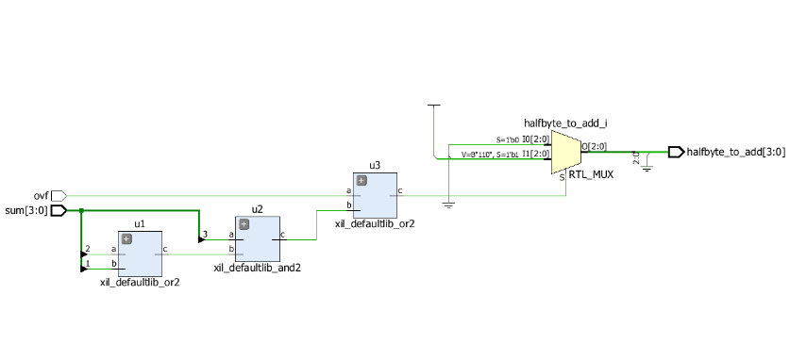

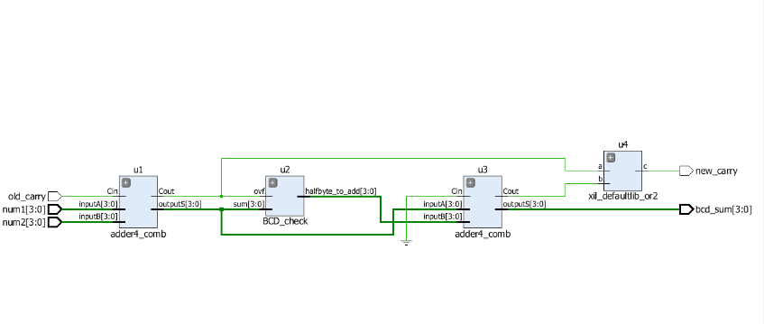

(testbench για τον πλήρη BCD αθροιστή)
(κώδικας testbench)

library IEEE;
use IEEE.STD_LOGIC_1164.ALL;

entity BCD_FA_tb is
end BCD_FA_tb;

architecture testbench of BCD_FA_tb is

component BCD_FA is
port(
num1 : in STD_LOGIC_VECTOR(3 downto 0);
num2 : in STD_LOGIC_VECTOR(3 downto 0);
old_carry : in STD_LOGIC;
bcd_sum : out STD_LOGIC_VECTOR(3 downto 0);
new_carry : out STD_LOGIC
);
end component;

signal num1 : STD_LOGIC_VECTOR(3 downto 0);
signal num2 : STD_LOGIC_VECTOR(3 downto 0);
signal old_carry : STD_LOGIC;
signal bcd_sum : STD_LOGIC_VECTOR(3 downto 0);
signal new_carry : STD_LOGIC;

constant wait_period : time := 10 ns ;

begin
uut : BCD_FA
port map (
num1 => num1,
num2 => num2,
old_carry => old_carry,
bcd_sum => bcd_sum,
new_carry => new_carry
);

stimulus : process
begin
num1 <= "0101";
num2 <= "0100";
old_carry <= '0';
wait for 2*wait_period;

num2 <= "1011";
wait for 2*wait_period;

num1 <= "1001";
num2 <= "1001";
wait for 2*wait_period;
end process;

end testbench;

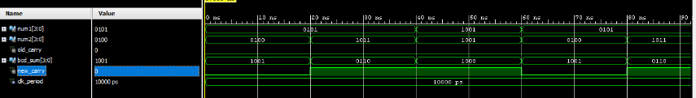

(Timing Summary)

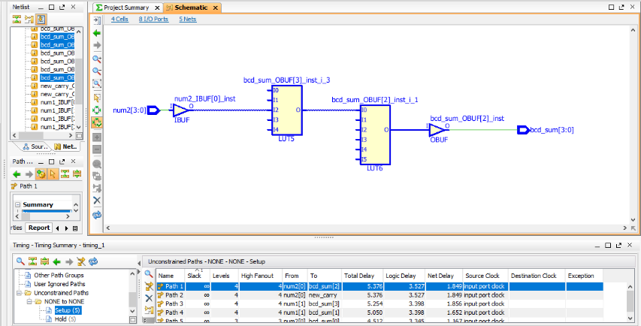

(Utilization)

Ζήτημα 5

Βάσει του πλήρους αθροιστή του Ζητήματος 4 υλοποιείται ο παράλληλος BCD αθροιστής 4 BCD ψηφίων. Ο BCD4_PA δέχεται ως είσοδος δύο 4-ψήφιους BCD αριθμούς και κρατούμενο εισόδου και υπολογίζει το αποτέλεσμα του αθροίσματος των δύο αυτών αριθμών καθώς και το κρατούμενο εξόδου.

(κώδικας παράλληλου BCD αθροιστή 4 ψηφίων)

library IEEE;
use IEEE.STD_LOGIC_1164.ALL;

entity BCD4_PA is
port (
num_a : in STD_LOGIC_VECTOR(15 downto 0);
num_b : in STD_LOGIC_VECTOR(15 downto 0);
bcd_res_sum : out STD_LOGIC_VECTOR(15 downto 0);
carry : out STD_LOGIC
);
end BCD4_PA;

architecture structural of BCD4_PA is

component BCD_FA is
port(
num1 : in STD_LOGIC_VECTOR(3 downto 0);
num2 : in STD_LOGIC_VECTOR(3 downto 0);
old_carry : in STD_LOGIC;
bcd_sum : out STD_LOGIC_VECTOR(3 downto 0);
new_carry : out STD_LOGIC
);
end component;

signal temp1 : STD_LOGIC;
signal temp2 : STD_LOGIC;
signal temp3 : STD_LOGIC;
signal temp4 : STD_LOGIC;

begin
temp1 <= '0';

u1 : BCD_FA
port map (
num1 => num_a(3 downto 0),
num2 => num_b(3 downto 0),
old_carry => temp1,
bcd_sum => bcd_res_sum(3 downto 0),
new_carry => temp2
);

u2 : BCD_FA
port map (
num1 => num_a(7 downto 4),
num2 => num_b(7 downto 4),
old_carry => temp2,
bcd_sum => bcd_res_sum(7 downto 4),
new_carry => temp3
);

u3 : BCD_FA
port map (
num1 => num_a(11 downto 8),
num2 => num_b(11 downto 8),
old_carry => temp3,
bcd_sum => bcd_res_sum(11 downto 8),
new_carry => temp4
);

u4 : BCD_FA
port map (
num1 => num_a(15 downto 12),
num2 => num_b(15 downto 12),
old_carry => temp4,
bcd_sum => bcd_res_sum(15 downto 12),
new_carry => carry
);

end structural;

(RTL Schematic)

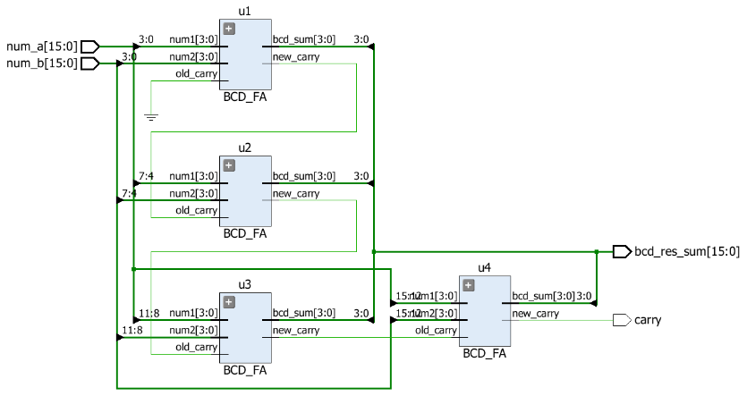

(testbench για τον παράλληλο ΒCD αθροιστή 4 ψηφίων)

(κώδικας testbench)

library IEEE;
use IEEE.STD_LOGIC_1164.ALL;

entity BCD4_PA_tb is
end BCD4_PA_tb;

architecture testbench of BCD4_PA_tb is

component BCD4_PA is
port (
num_a : in STD_LOGIC_VECTOR(15 downto 0);
num_b : in STD_LOGIC_VECTOR(15 downto 0);
bcd_res_sum : out STD_LOGIC_VECTOR(15 downto 0);
carry : out STD_LOGIC
);
end component;

signal num_a : STD_LOGIC_VECTOR(15 downto 0);
signal num_b : STD_LOGIC_VECTOR(15 downto 0);
signal bcd_res_sum : STD_LOGIC_VECTOR(15 downto 0);
signal carry : STD_LOGIC;

constant wait_period : time := 10ns;

begin
uut : BCD4_PA
port map (
num_a => num_a,
num_b => num_b,
bcd_res_sum => bcd_res_sum,
carry => carry
);

stimulus : process
begin

num_a <= "0001001000110100"; -- 1234
num_b <= "1000011101100101"; -- 8765
wait for 2*wait_period;

num_a <= "0110010110010010"; -- 6592
num_b <= "0010100001100000"; -- 2860
wait for 2*wait_period;

num_a <= "0011010110000111"; -- 3587
num_b <= "0110010001010001"; -- 6451
wait for 2*wait_period;
end process;

end testbench;

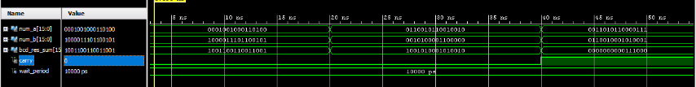

(Timing Summary)

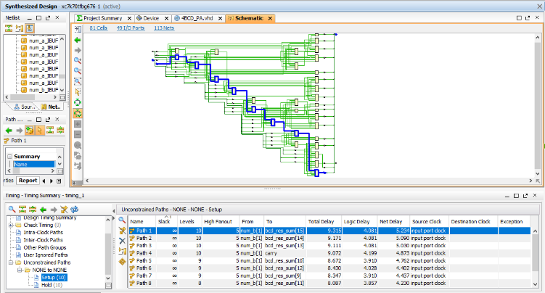

(Utilization)

Ζήτημα 6: Συστολικός Πολλαπλασιαστής

Ακολουθεί η υλοποίηση του συστολικού πολλαπλασιαστή, η οποία όμως δε λειτουργεί ορθά. Επιπλέον ο πλήρης αθροιστής που χρησιμοποιείται είναι μια παραλλαγή του full_adder_seq_behav του ερωτήματος 2.a στον οποίο ο καταχωρητής είναι στην έξοδο και όχι την αρχή του κυκλώματος και παρατίθεται ο κώδικάς του μαζί με του πολλαπλασιαστή.

Κώδικας

library IEEE;
use IEEE.STD_LOGIC_1164.ALL;
use IEEE.STD_LOGIC_UNSIGNED.ALL;

entity full_adder_seq_behav is
Port (clk : in STD_LOGIC;
rst : in STD_LOGIC;
inputA : in STD_LOGIC;
inputB : in STD_LOGIC;
Cin : in STD_LOGIC;
Cout : out STD_LOGIC;
outputS : out STD_LOGIC);
end full_adder_seq_behav;

architecture FA_behavioral of full_adder_seq_behav is

signal sum : STD_LOGIC_VECTOR(1 downto 0);

begin
process(clk)
begin
if clk'event and clk='1' then
if rst ='1' then

sum <= (others => '0');
else
sum <= ('0' & inputA) + ('0'& inputB) + ('0' & Cin);
end if;
end if;

end process;

outputS <= sum(0);
Cout <= sum(1);
end FA_behavioral;

entity mul_cell is
port
(
ai : in std_logic;
bi : in std_logic;
si : in std_logic;
ci : in std_logic;
clk : in std_logic;
rst : in std_logic;
ao : out std_logic;
bo : out std_logic;
so : out std_logic;
co : out std_logic
);
end mul_cell;

architecture structural of mul_cell is

component full_adder_seq_behav is
Port (clk : in STD_LOGIC;
rst : in STD_LOGIC;
inputA : in STD_LOGIC;
inputB : in STD_LOGIC;
Cin : in STD_LOGIC;
Cout : out STD_LOGIC;
outputS : out STD_LOGIC);
end component;

signal ab : std_logic;
signal s : std_logic;
signal s1 : std_logic;
signal a : std_logic;
signal b : std_logic;
signal c : std_logic;
signal b1 : std_logic;
signal a1 : std_logic;
signal a2 : std_logic;

begin

FA : full_adder_seq_behav
PORT MAP (clk =>clk,
rst =>rst,
inputA => s,
inputB =>ab,
Cin => c,
Cout => co,
outputS =>so);

process(clk)
begin
if clk'event and clk='1' then
if rst ='1' then

ab <= '0';
s <= '0';

a <= '0';
a1 <= '0';
a2 <= '0';
b <= '0';
b1 <= '0';
c <= '0';
else
ab <= ai and bi;
s <= si;
a <= ai;
a1 <= a;
a2 <= a1;
b <= bi;
b1 <= b;
c <= ci;

end if;
end if;

end process;
ao <= a2;
bo <= b1;

end structural;
entity multiplier is
port
(
clk,rst : in std_logic;
a : in std_logic_vector(3 downto 0);
b : in std_logic_vector(3 downto 0);
p : out std_logic_vector(7 downto 0)

);
end multiplier;

architecture structural of multiplier is

subtype a_word is std_logic_vector(3 downto 0);
type a_word_array is array(natural range <>) of a_word;
signal ai,ao,bi,bo,si,so,ci,co : a_word_array(3 downto 0);

signal cout_edge : std_logic_vector(2 downto 0);
signal cout_edge1 : std_logic_vector(2 downto 0);
signal cout_edge2 : std_logic_vector(2 downto 0);

signal a1 : std_logic_vector(1 downto 0;
signal a2 : std_logic_vector(2 downto 0);
signal a3 : std_logic_vector(3 downto 0);

signal b1 : std_logic_vector(1 downto 0);
signal b2 : std_logic_vector(4 downto 0);
signal b3 : std_logic_vector(6 downto 0);

signal p0 : std_logic_vector(10 downto 0);
signal p1 : std_logic_vector(7 downto 0);
signal p2 : std_logic_vector(5 downto 0);
signal p3 : std_logic_vector(3 downto 0);
signal p4 : std_logic_vector(2 downto 0);
signal p5 : std_logic_vector(1 downto 0);

component mul_cell is
port
(
ai : in std_logic;
bi : in std_logic;
si : in std_logic;
ci : in std_logic;
clk : in std_logic;
rst : in std_logic;
ao : out std_logic;
bo : out std_logic;
so : out std_logic;
co : out std_logic
);
end component;

begin
-- cell generation
gcb: for i in 0 to 3 generate
gca: for j in 0 to 3 generate
gc: mul_cell port map
(
ai => ai(i)(j),
bi => bi(i)(j),
si => si(i)(j),
ci => ci(i)(j),
clk => clk,
rst => rst,
ao => ao(i)(j),
bo => bo(i)(j),
so => so(i)(j),
co => co(i)(j)
);
end generate;
end generate;

-- intermediate wires generation
gasw: for i in 1 to 3 generate
ai(i) <= ao(i-1);
si(i) <= cout_edge(i-1) & so(i-1)(3 downto 1); --correct for couts in edges
end generate;

gbciw: for i in 0 to 3 generate
gbcjw: for j in 1 to 3 generate
bi(i)(j) <= bo(i)(j-1);
ci(i)(j) <= co(i)(j-1);
end generate;
end generate;

-- input connections(input zeros )
gsi: si(0) <= (others => '0');

gci: for i in 0 to 3 generate
ci(i)(0) <= '0';
end generate;

process(clk)
begin
if clk'event and clk='1' then
if rst='1' then
cout_edge <= (others => '0');
cout_edge1 <= (others => '0');
cout_edge2 <= (others => '0');
a1 <= (others => '0');
a2 <= (others => '0');
a3 <= (others => '0');
b1 <= (others => '0');
b2 <= (others => '0');
b3 <= (others => '0');
p0 <= (others => '0');
p1 <= (others => '0');
p2 <= (others => '0');
p3 <= (others => '0');
p4 <= (others => '0');
p5 <= (others => '0');

else

cout_edge2 <= (2 => co(2)(3) , 1 => co (1)(3), 0 => co(0)(3));
cout_edge1 <= cout_edge2;
cout_edge <= cout_edge1;

-- additional flipflops at b inputs
b1(0) <= b(1);
b1(1) <= b1(0);
b1(2) <= b1(1);

b2(0) <= b(2);
b2(1) <= b2(0);
b2(2) <= b2(1);
b2(3) <= b2(2);
b2(4) <= b2(3);

b3(0) <= b(3);
b3(1) <= b3(0);
b3(2) <= b3(1);
b3(3) <= b3(2);
b3(4) <= b3(3);
b3(5) <= b3(4);
b3(6) <= b3(5);

-- additional flipflops at a inputs
a1 <= a(1);
--a1(1) <= a1(0);

a2(0) <= a(2);
a2(1) <= a2(0);
a2(2) <= a2(1);

a3(0) <= a(3);
a3(1) <= a3(0);
a3(2) <= a3(1);
a3(3) <= a3(2);

-- additional flip flops at outputs
p0(0) <= so(0)(0);
p0(1) <= p0(0);
p0(2) <= p0(1);
p0(3) <= p0(2);
p0(4) <= p0(3);
p0(5) <= p0(4);
p0(6) <= p0(5);
p0(7) <= p0(6);
p0(8) <= p0(7);
p0(9) <= p0(8);
p0(10) <= p0(9);

p1(0) <= so(1)(0);
p1(1) <= p1(0);
p1(2) <= p1(1);
p1(3) <= p1(2);
p1(4) <= p1(3);
p1(5) <= p1(4);
p1(6) <= p1(5);
p1(7) <= p1(6);

p2(0) <= so(2)(0);
p2(1) <= p2(0);
p2(2) <= p2(1);
p2(3) <= p2(2);
p2(4) <= p2(3);
p2(5) <= p2(4);

p3(0) <= so(3)(0);
p3(1) <= p3(0);
p3(2) <= p3(1);
p3(3) <= p3(2);

p4(0) <= so(3)(1);
p4(1) <= p4(0);
p4(2) <= p4(1);

p5(0) <= so(3)(2);
p5(1) <= p5(0);

end if;
end if;

end process;
ai(0)(0) <= a(0);
ai(0)(1) <= a1(1);
ai(0)(2) <= a2(2);
ai(0)(3) <= a3(3);

bi(0)(0) <= b(0);
bi(1)(0) <= b1(1);
bi(2)(0) <= b2(4);
bi(3)(0) <= b3(6);

p <= co(3)(3) & so(3)(3) & p5(1) & p4(2) & p3(3) & p2(5) & p1(7) & p0(10);
end structural;

Διάγραμμα Δομής

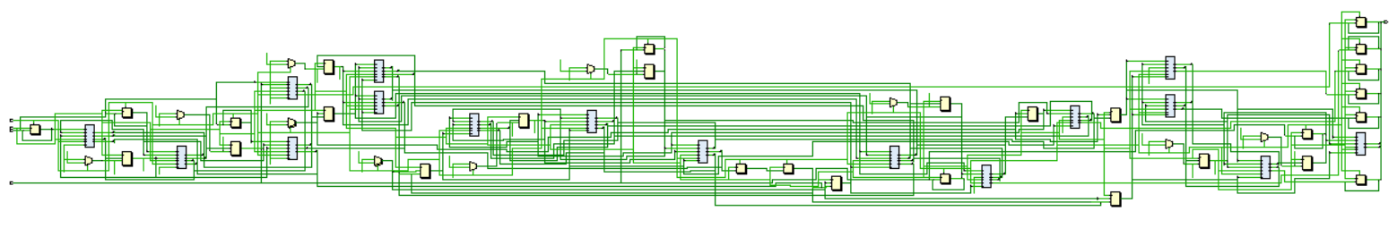

Προσομοίωση

library ieee;
use ieee.std_logic_1164.all;
use ieee.numeric_std.all;

entity multiplier_tb is
end entity;

architecture bench of multiplier_tb is

component multiplier is
port ( clk,rst: in STD_LOGIC;
a, b : in STD_LOGIC_VECTOR(3 downto 0);
p : out STD_LOGIC_VECTOR(7 downto 0)
);
end component;

signal a : STD_LOGIC_VECTOR (3 downto 0):= (others => '0');
signal b : STD_LOGIC_VECTOR (3 downto 0) := (others => '0');
signal p : STD_LOGIC_VECTOR (7 downto 0) ;
signal clk : STD_LOGIC;
signal rst : STD_LOGIC;
constant clock_period : time := 10ns;

begin

uut : multiplier
port map (
a => a,
b => b,
p => p,
clk =>clk,
rst => rst
);

stimulus : process
begin
rst <= '1';
a <= "0000";
b <= "0000";
wait for clock_period*10 ;
rst <= '0';
a <= "1111";
b <= "1111";
wait;

end process;

gen_clock : process
begin
clk <= '1';
wait for clock_period/2;
clk <= '0';
wait for clock_period/2;
end process;

end architecture;

Κρίσιμο Μονοπάτι

Το κρίσιμο μονοπάτι του κυκλώματος (ή ένα εξ αυτών με ίση καθυστέρηση) είναι το μονοπάτι p1_reg[7]/C – p[1], με συνολική καθυστέρηση 4.112 ns.

Κατανάλωσης Πόρων

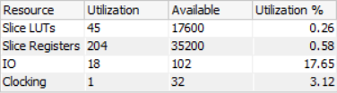

Ερωτήματα Θεωρίας

Ι. Ποια είναι η διαφορά ενός ακολουθιακού κυκλώματος που έχει σύγχρονα σήματα ελέγχου σε σχέση με το ίδιο ακολουθιακό κύκλωμα που έχει ασύγχρονα σήματα ελέγχου (π.χ reset, enable, load, etc.); Πώς διαφοροποιείται η λειτουργία τους;

Τα ασύγχρονα σήματα ελέγχου επιδρούν στο κύκλωμα οποιαδήποτε στιγμή ενώ τα σύγχρονα μόνο κατά τον χτύπο του ρολογιού (θετική ή αρνητική ακμή του, ανάλογα με τι λογική ακολουθεί το κύκλωμα). Έτσι, ένα κύκλωμα με ασύγχρονα σήματα θα επιτελέσει τις αντίστοιχες λειτουργίες άμεσα ενώ κύκλωμα με σύγχρονα σήματα πρέπει να περιμένει μέχρι το χτύπο του ρολογιού και αν το σήμα αλλάξει μέχρι τότε μπορεί να μην επιδράσει καθόλου.

II. Για ποιο λόγο πραγματοποιείται η σύνθεση του κυκλώματος αφού ο σχεδιαστής έχει υλοποιήσει το κύκλωμα του με VHDL και έχει ελέγξει τη ορθή λειτουργία του με χρήση testbench;Τι παίρνει ως είσοδο το στάδιο της σύνθεσης και τι παράγει ως έξοδο;

Η λειτουργικότητα κάθε module ελέγχεται με την χρήση των testbenches. Για να μπορέσουμε όμως να δούμε όλες τις διασυνδέσεις μεταξύ των διαφόρων modules χρειάζεται να πραγματοποιηθεί η σύνθεση του κυκλώματος. Έπειτα διακρίνονται και τα μονοπάτια π.χ. που οδηγούν την είσοδο x στην έξοδο y και κατά συνέπεια έχουμε γνώση και του μονοπατιού με την μεγαλύτερη συνολική καθυστέρηση.
Το στάδιο της σύνθεσης παίρνει ως είσοδο τον κώδικα VHDL και παράγει το netlist.

IIΙ. Να επισημάνετε και να δικαιολογήσετε τις διαφορές που υπάρχουν μεταξύ ενός testbench για συνδυαστικό κύκλωμα και ενός testbench για ακολουθιακό κύκλωμα.

Η βασική διαφορά έγκειται στην αναγκαιότητα ύπαρξης ρολογιού στα testbench ακολουθιακών κυκλωμάτων και το οποίο πρέπει να προσομοιώσουμε, ενώ δεν υπάρχει στα συνδυαστικά. Επιπροσθέτως, τα ακολουθιακά κυκλώματα απαιτούν reset.

IV. Να σχολιάσετε και να αιτιολογήστε τις διαφορές που παρατηρείτε στο κρίσιμο μονοπάτι και στην κατανάλωση πόρων του FPGA για τα κυκλώματα που υλοποιήθηκαν στο ζητούμενο 3.

Παρατηρούμε ότι το συνδυαστικό κύκλωμα έχει μεγαλύτερο κρίσιμο μονοπάτι και χρησιμοποιεί λιγότερους πόρους από το αντίστοιχο ακολουθιακό. Αυτό συμβαίνει διότι το ακολουθιακό έχει τους επιπλέον καταχωρητές, δηλαδή παραπάνω πόρους, οι οποίοι καθιστούν το κρίσιμο μονοπάτι μεταξύ δύο διαδοχικά flip-flop ή μεταξύ εισόδου/εξόδου και του αμέσως επόμενου/προηγούμενου flip-flop, το οποίο είναι μικρότερο από ένα μονοπάτι από είσοδο σε έξοδο όπως είναι στο συνδυαστικό κύκλωμα.

